Guida per l’utente dell'App BLACK+DECKER

- Premessa
  - Linee guida per il controllo del robot aspirapolvere tramite l’App BLACK+DECKER
- Primo utilizzo dell'App
- Navigazione tra le opzioni di menu
- Selezione di una modalità di pulizia
  - Programmazione di una Pulizia automatica
  - Aspirazione nella modalità Pulizia rapida
  - Aspirazione nella modalità Pulizia spot
  - Aspirazione nella modalità Pulizia manuale
  - Rinvio del robot aspirapolvere alla base di ricarica
- Modifica delle impostazioni di aspirazione
  - Selezione di un colore
- Associazione di un robot aspirapolvere o di una batteria BLACK + DECKER aggiuntivo/a
  - Disassociazione di un dispositivo mobile
- Ricevimento e chiusura degli avvisi

Premessa

La Guida per l’utente dell'App contiene istruzioni su come utilizzare le funzioni e le schermate dell'App BLACK+DECKER per azionare il robot aspirapolvere SMARTECH da un dispositivo mobile. Questa guida fornisce le istruzioni su come:

- utilizzare l’App per la prima volta;
- selezionare e programmare una modalità di pulizia;
- associare il proprio dispositivo mobile a un prodotto aggiuntivo;
- disassociare il proprio dispositivo mobile;
- modificare varie impostazioni del robot aspirapolvere.

Note

- Per informazioni in merito alla ricerca e risoluzione dei problemi riguardanti il robot aspirapolvere, vedere le Domande frequenti sulla ricerca e risoluzione dei problemi, visualizzabili anche dal menu Impostazioni.
- Le istruzioni e le immagini campione possono variare leggermente in base al sistema operativo (iOS or Android), al modello e al numero di versione del proprio dispositivo mobile.

Le linee guida riportate di seguito sono applicabili quando si utilizza l’App per azionare il robot aspirapolvere.

- Il dispositivo mobile sul quale viene installata l'App deve essere associato al robot aspirapolvere.
- Il proprio dispositivo mobile deve trovarsi nel campo del segnale del robot aspirapolvere per poterlo controllare.
- Analogamente, per utilizzare l’App per il controllo del robot aspirapolvere, il dispositivo mobile deve avere una connessione Bluetooth attiva con il robot. Controllare l'icona della connessione Bluetooth per vedere lo stato della connessione Bluetooth.
- Sia il dispositivo mobile che il robot aspirapolvere devono essere adeguatamente caricati. Questa icona indica la percentuale di carica del robot aspirapolvere.

Primo utilizzo dell'App

Dopo il download e l'installazione dell'App BLACK+DECKER App, compiere i seguenti passaggi per iniziare a utilizzarla per il controllo del robot aspirapolvere.

- Assicurarsi che l'interruttore di accensione/spegnimento (O/I) sia in posizione "I" oppure in posizione "ON".
- Toccare l'icona 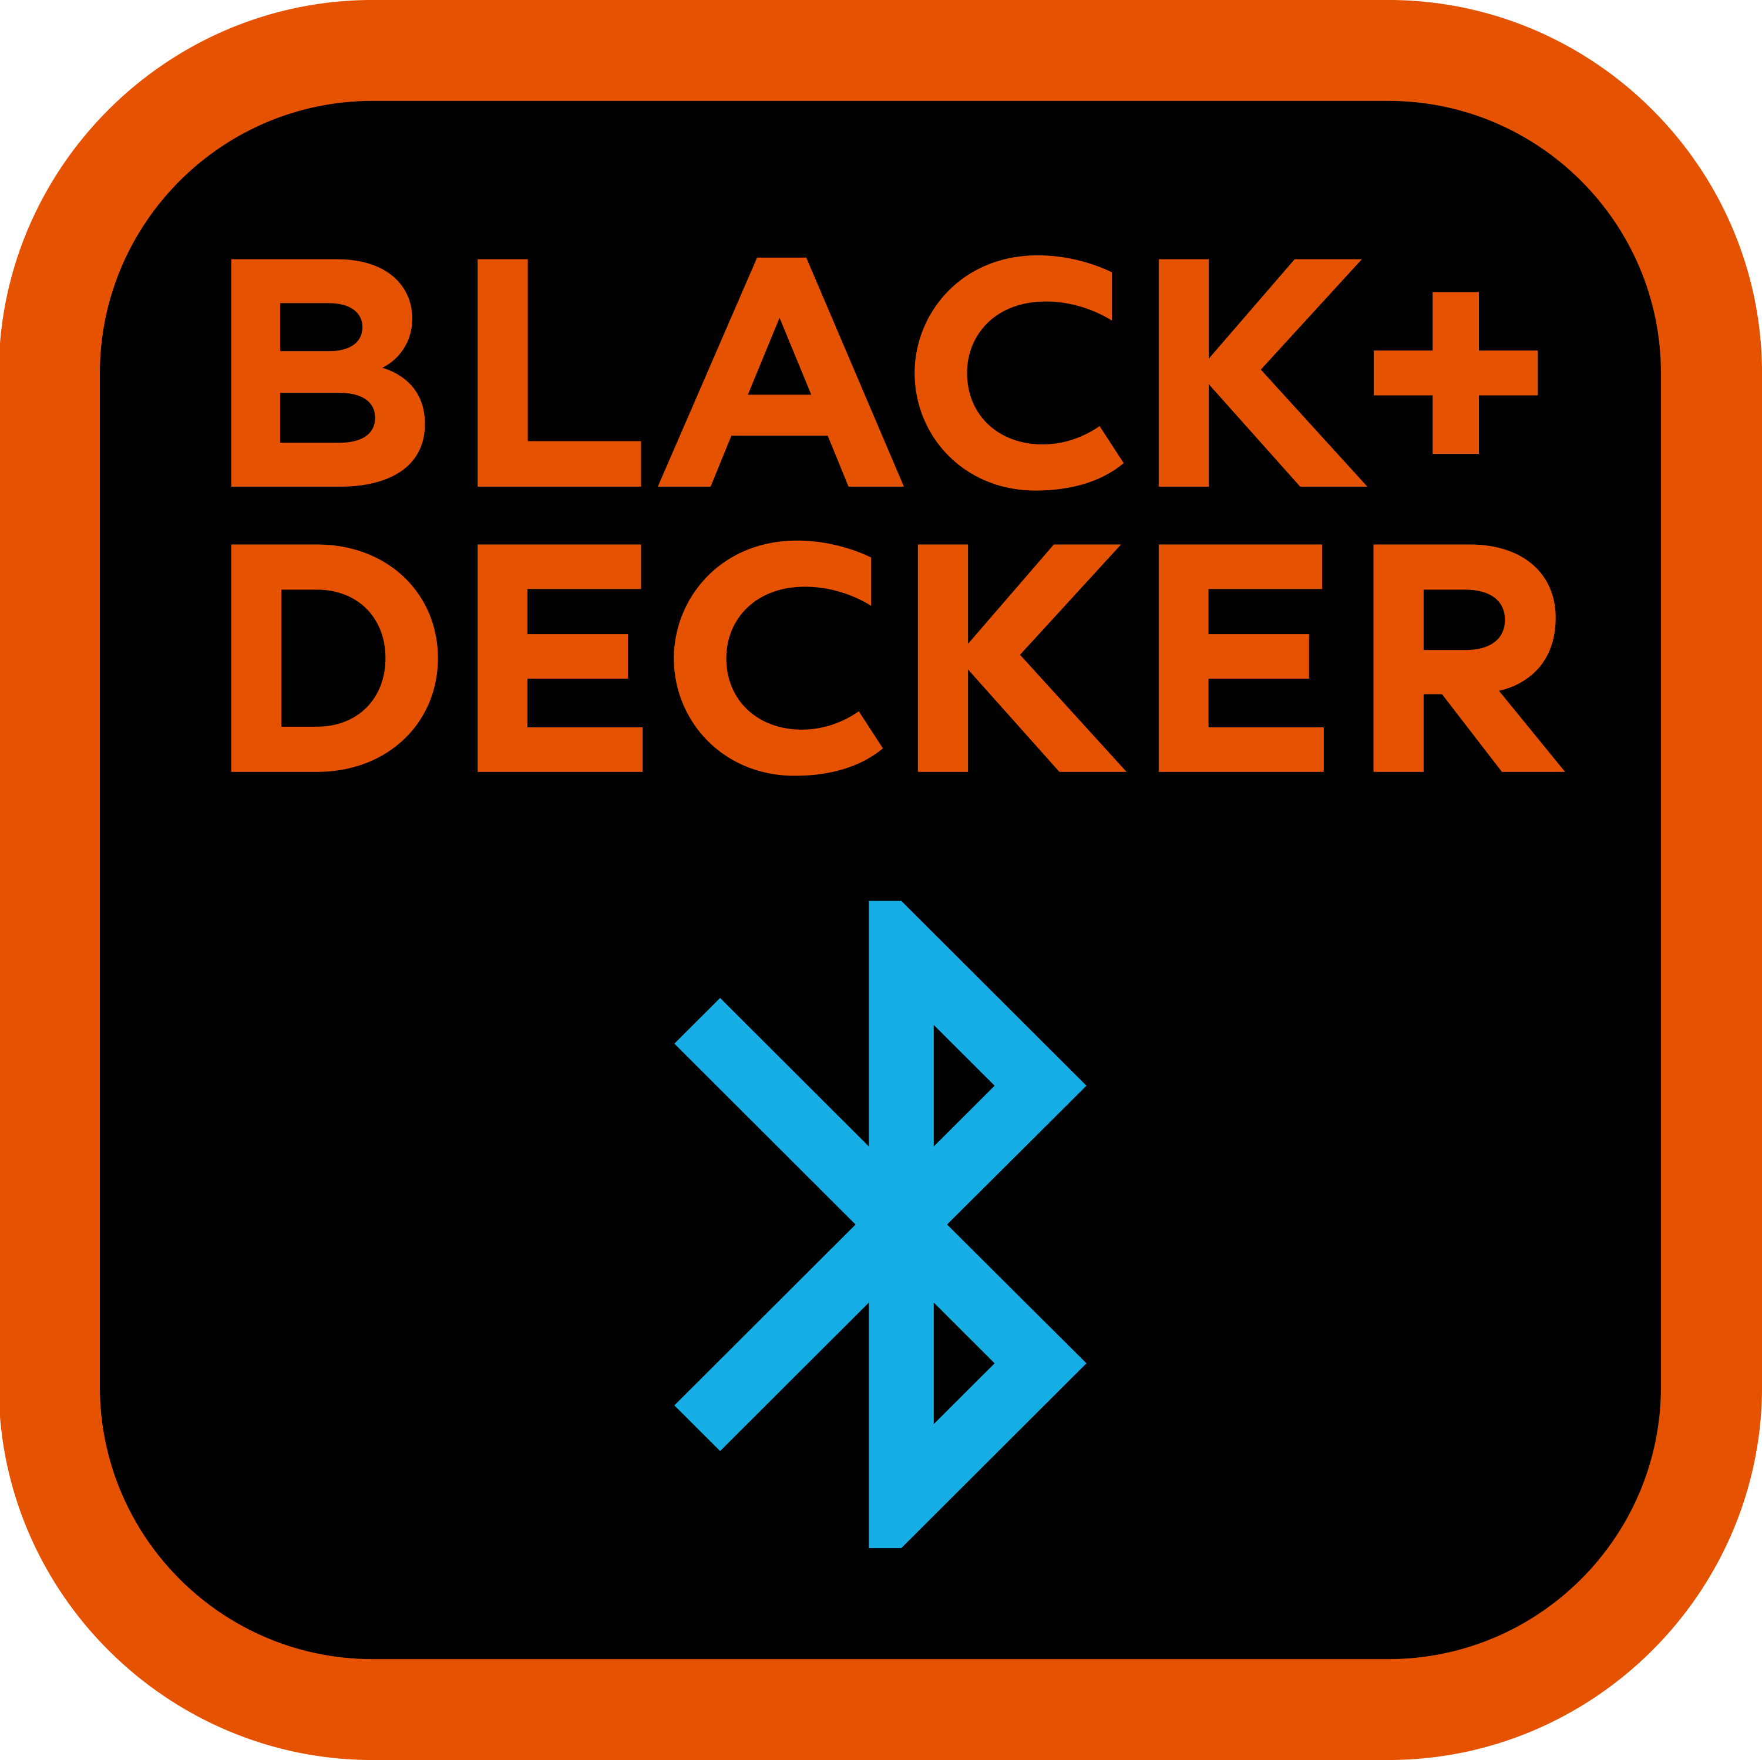 sul proprio dispositivo mobile per lanciare l'App. Viene visualizzata una pagina contenente i TERMINI E CONDIZIONI.
- Scorrere la pagina verso il basso per attivare il pulsante Accetta, quindi toccare il pulsante Accetta per continuare. Viene visualizzata la pagina CREAZIONE ACCOUNT.
- Selezionare una delle opzioni seguenti nella pagina CREAZIONE ACCOUNT: se si desidera creare un account utente Stanley Black & Decker (SBD), compilare e inviare il modulo. SBD invierà e-mail promozionali all'indirizzo specificato. Toccare Salta per proseguire senza creare un account utente SBD.
- (SOLO PER ANDROID; PER iOS SALTARE al passaggio successivo). Quando viene visualizzata la schermata CONFIGURAZIONE RAPIDA assicurarsi che la casella "Attiva Bluetooth" selezionata e toccare Continua. Nota: per l'attivazione della connessione potrebbe essere necessario attivare anche le impostazioni Autorizzazioni alla localizzazione e GPS del sistema.
- Nella schermata SELEZIONE PRODOTTO toccare l'icona del robot aspirapolvere per connettersi all'aspirapolvere.
- Appena viene visualizzata la schermata CONNESSIONE tenere premuto il pulsante di avvio/arresto (Start/Stop) nella parte superiore del robot aspirapolvere per connettere il proprio dispositivo mobile al robot. Una volta completato il processo di connessione, compare un messaggio di conferma, seguito da un tutorial opzionale che spiega gli elementi fondamentali dell'App BLACK + DECKER.

Nota: le istruzioni per disassociare un dispositivo mobile e per associare il proprio dispositivo a un robot aspirapolvere o a una batteria SBD aggiuntivo/a sono riportate in seguito in questa Guida.

Navigazione tra le opzioni di menu

Questo elenco fornisce un breve riepilogo delle icone e delle funzioni ad esse associate, che compaiono nella schermata principale e in alcune delle altre schermate. Maggiori informazioni sull'utilizzo delle funzioni associate sono riportate nella Guida per l'utente.

- Icona del Menu principale : l'icona del Menu principale viene visualizzata in alto a sinistra in tutte le schermate dell'App BLACK + DECKER. Le opzioni disponibili da questo menu consentono agli utenti di ordinare ricambi dell'aspirapolvere, associare prodotti SMARTECH aggiuntivi all'App, contattare il servizio di assistenza clienti, visualizzare le Condizioni di utilizzo del software e l'Informativa sulla privacy ed eseguire altre azioni.
- Menu Impostazioni : l'icona del menu impostazioni viene visualizzata in alto a sinistra in tutte le schermate dell'App BLACK + DECKER. Le opzioni disponibili da questo menu consentono agli utenti di modificare il colore delle spie a LED (nei modelli che ne sono provvisti) che si accendono nella parte superiore dell’aspirapolvere; visualizzare le Info aspirapolvere, che comprendono informazioni riguardanti il firmware e l'hardware, rinominare il robot, visualizzare le Domande frequenti sulla ricerca e risoluzione dei problemi riguardanti l’aspirapolvere, visualizzare la Guida per l'utente, e disassociare il proprio dispositivo mobile dall'aspirapolvere.
- Visualizzare lo stato della connessione Bluetooth : un simbolo Bluetooth blu indica che il proprio dispositivo è connesso al robot aspirapolvere. Un simbolo Bluetooth rosso indica che il proprio dispositivo NON è connesso al robot aspirapolvere. Se non è presente una connessione Bluetooth, controllare le impostazioni Bluetooth sul proprio dispositivo mobile.
- Visualizzare la Percentuale di carica : questa icona mostra il livello di carica corrente della batteria in cifre.
- Mostrare le opzioni relative alle Modalità di pulizia : toccare questa icona per visualizzare la pagina della Pulizia automatica. Scorrere rapidamente verso sinistra per visualizzare e selezionare le altre modalità di pulizia (Rapida e Spot).
- Mostrare le opzioni relative alla Modalità manuale : toccare questa icona per visualizzare e utilizzare le opzioni di "guida" del robot.
- Visualizzare le opzioni di Programmazione pulizia automatica : toccare questa icona per selezionare uno o più giorni od orari in cui programmare una pulizia automatica.

Selezione di una modalità di pulizia

L'App BLACK+DECKER offre le seguenti modalità di aspirazione tra cui scegliere:

- Pulizia automatica
- Pulizia rapida
- Pulizia spot
- Pulizia manuale

Programmazione di una Pulizia automatica

Il robot aspirapolvere esegue una pulizia in modalità automatica a qualsiasi orario sia stata programmata. L'utente può scegliere i giorni e gli orari in cui viene effettuata la pulizia. Quando il robot aspirapolvere è nella modalità di pulizia automatica, aspira nella stanza in cui viene posizionato fino a quando il livello di carica della batteria scende al 15-20%. A quel punto inizia a ricercare la base di ricarica. Durante la pulizia automatica il robot aspirapolvere pulisce la stanza seguendo una traiettoria casuale: aspira procedendo in linea retta per la sua distanza massima (la lunghezza di una stanza media) oppure fino a quando urta una parete o un altro oggetto e gira.

Per programmare una pulizia automatica procedere come descritto di seguito.

- Toccare l'icona nella schermata principale. Viene visualizzata la schermata PROGRAMMA PULIZIA AUTOMATICA.
- Toccare il pulsante Ora di avvio per impostare il giorno in cui si desidera programmare la pulizia.
- Immettere l’orario in cifre in cui si desidera abbia inizio la pulizia automatica. Per esempio, 9:00 AM o 10:00 PM. Facendo questo, il cursore si sposta automaticamente verso destra, in posizione di accensione ("ON"). La pulizia automatica inizierà all’orario programmato nella stanza in cui il robot aspirapolvere è posizionato.

Per disattivare un programma, procedere come descritto di seguito.

- Aprire la schermata PROGRAMMA PULIZIA AUTOMATICA.
- Spostare il cursore di attivazione della programmazione verso sinistra, in posizione di spegnimento ("OFF"). Il robot aspirapolvere non eseguirà più la pulizia all’orario programmato precedente.

Aspirazione nella modalità Pulizia rapida

Selezionare questa modalità quando si desidera che l'aspirapolvere pulisca un'area specifica per 15 o 30 minuti.

Per selezionare la modalità Pulizia rapida, procedere come descritto di seguito.

- Posizionare il robot aspirapolvere nell'area in cui si desidera effettuare la pulizia rapida.
- Scorrere rapidamente verso sinistra nella sezione delle opzioni di pulizia della Pagina iniziale, fino a quando compare l'opzione Pulizia rapida.
- Toccare una delle opzioni seguenti:

- premere 15 MINUTI affinché il robot aspirapolvere pulisca per 15 minuti;
- premere 30 MINUTI affinché il robot aspirapolvere pulisca per 30 minuti.

- Il robot smette di pulire una volta trascorsi i minuti selezionati.

Aspirazione nella modalità Pulizia spot

Nella modalità Pulizia spot il robot aspirapolvere pulisce il pavimento seguendo una traiettoria a spirale, dall'interno verso l'interno e viceversa, per circa cinque (5) minuti.

Per selezionare la modalità Pulizia spot, procedere come descritto di seguito.

- Posizionare il robot aspirapolvere nell'area in cui si desidera effettuare la pulizia spot.
- Scorrere verso sinistra nella Pagina iniziale fino a quando compare l'opzione Pulizia Spot.
- Toccare l'icona Pulizia Spot per avviare la pulizia spot.

Aspirazione nella modalità Pulizia manuale

Nella modalità manuale si utilizzano le frecce su, giù, sinistra e destra per guidare il robot aspirapolvere verso e sopra le aree che si desidera pulire.

Per visualizzare e utilizzare le opzioni di Pulizia manuale, procedere come descritto di seguito.

- Toccare l'icona di "Guida" in Modalità manuale in fondo alla schermata iniziale del robot aspirapolvere per visualizzare le opzioni di pulizia nella Modalità manuale.
- Per guidare manualmente il robot aspirapolvere compiere le azioni descritte di seguito.

- Freccia su: toccare per fare avanzare il robot.
- Freccia giù: toccare per impostare il robot nella modalità inversa e farlo retrocedere.
- Freccia sinistra: toccare per far svoltare il robot verso sinistra.
- Freccia destra: toccare per far svoltare il robot verso destra.
- Torna alla base: toccare l'icona della casetta con un fulmine all'interno per inviare il robot alla base di ricarica. Si noti che mentre il robot è in cerca della base di ricarica le spie a LED nella parte superiore dell'apparecchio (nei modelli che ne sono provvisti) lampeggiano.

- Toccare un'icona o un menu qualsiasi per spostarsi in una schermata diversa.

Rinvio del robot aspirapolvere alla base di ricarica

È possibile rinviare il robot aspirapolvere alla base di ricarica da ciascuna delle quattro schermate di pulizia.

Per rinviare il robot aspirapolvere alla base di ricarica compiere le azioni descritte di seguito.

- Se ci si trova all'interno delle schermate PULIZIA AUTOMATICA, PULIZIA RAPIDA e PULIZIA SPOT, toccare il pulsante TORNA ALLA BASE.
- Se ci si trova all'interno della schermata PULIZIA MANUALE, toccare l'icona della casetta con un fulmine all'interno . Alla comparsa del messaggio di conferma, toccare OK.

Modifica delle impostazioni di aspirazione
L'icona consente di accedere alla schermata Impostazioni, dove è possibile modificare le seguenti impostazioni del robot aspirapolvere:

- Selezione colore: Questa impostazione controlla il colore delle spie lampeggianti nella parte superiore del robot aspirapolvere (nei modelli che ne sono provvisti).
- Info aspirapolvere: toccare per visualizzare la data della prima associazione, la versione del firmware e la versione dell’hardware.
- Rinomina: toccare per assegnare un nome al robot aspirapolvere. Il nome assegnato viene visualizzato in alto nella schermata Menu principale.
- Domande frequenti: toccare questo link per visualizzare una Domanda frequente sulla ricerca e risoluzione dei problemi.
- Guida utente dell'App: toccare per aprire la Guida per l'utente dell'App.
- Disassocia: premere per disassociare la connessione tra il proprio dispositivo mobile e il robot aspirapolvere.

Alcune delle Impostazioni sono di sola lettura e altre richiedono un solo tocco. Le istruzioni per la selezione del colore sono riportate sotto. Le istruzioni per la disassociazione sono riportate al capitolo successivo.

Selezione di un colore (solo nei modelli provvisti di spie a LED)

Per scegliere un colore per le spie a LED del robot procedere come descritto di seguito.

- Toccare l'icona delle Impostazioni per visualizzare il menu Impostazioni.
- Toccare Selezione colore per visualizzare la schermata SELEZIONE COLORE.
- Per scegliere un colore ruotare la manopola attorno alla ruota dei colori fino a quello che si desidera assegnare alle spie a LED. Il cerchio al centro della schermata mostra il colore selezionato.
- Per modificare il livello di luminosità del colore selezionato, spostare la manopola sulla barra con il cursore della luminosità verso sinistra per ridurre la luminosità del colore o verso destra per ottenere un colore più luminoso.
- Toccare la freccia < nella parte superiore della schermata per tornare alla schermata Impostazioni.

Associazione di un robot aspirapolvere o di una batteria BLACK + DECKER aggiuntivo/a

L'"associazione" avviene quando si connette un dispositivo mobile, come uno smartphone o un tablet a un robot aspirapolvere. Per potere controllare un robot aspirapolvere utilizzando l’App BLACK+DECKER, è necessario che vi sia associato un dispositivo mobile. Dopo l'associazione iniziale, che di solito avviene la prima volta che si utilizza l'App, è possibile associare un robot aspirapolvere SMARTECH o un prodotto SBD aggiuntivo (come una batteria) al proprio dispositivo mobile.

Per associare un robot aspirapolvere o una batteria SBD aggiuntivo/a, procedere come descritto di seguito.

- Toccare il link Aggiungi prodotto nella schermata del Menu principale. Viene visualizzata la schermata SELEZIONA PRODOTTO.
- Procedere in uno dei due modi seguenti:

- per aggiungere un robot aspirapolvere, toccare l'icona ASPIRAPOLVERE e passare al punto 3;
- per aggiungere una batteria, toccare l'icona BATTERIA. passare al punto 3.

- Alla comparsa della schermata CONNESSIONE tenere premuto il

  - pulsante di avvio/arresto Start/Stop sul robot aspirapolvere oppure
  - utilizzare il pulsante USB sulla batteria per connettere il proprio dispositivo mobile al prodotto.

- Quando il processo di connessione è stato completato viene visualizzato un messaggio di conferma.

Disassociazione di un dispositivo mobile

Dopo avere disassociato un dispositivo mobile dal robot aspirapolvere o dalla batteria, non sarà più possibile utilizzarlo per controllare il robot e la batteria.

Per disassociare un dispositivo mobile dal robot aspirapolvere, procedere come descritto di seguito.

- Toccare l'icona del menu Impostazioni.
- Toccare l'opzione DISASSOCIA. Viene visualizzato un messaggio di conferma.
- Toccare OK per completare il processo di disassociazione.

Ricevimento e chiusura degli avvisi

Nella schermata Menu principale è presente un link, chiamato "Storico avvisi". Toccandolo viene visualizzato un elenco degli avvisi ricevuti eventualmente dal proprio dispositivo mobile, che vengono inviati in automatico dal robot quando si verificano determinate condizioni pre-programmate. Gli avvisi vengono visualizzati al centro della schermata dell'App quando quest'ultima iene aperta. Un avviso rimane visualizzato finché non viene chiuso toccando la X nell'angolo in alto a destra della finestra pop-up.

I messaggi di avviso pre-programmati sono vari. Di seguito sono riportati alcuni esempi dei tipi di avvisi che potrebbe ricevere il proprio dispositivo mobile:

- "Controlla vaschetta polvere"
- "La mia ruota sinistra è bloccata"
- "Spazzola principale inceppata"

Il robot aspirapolvere è programmato per rilevare e identificare problemi specifici e problemi potenziali per inviare un avviso quando si verificano. Nel testo del messaggio di avviso compare un semplice rimedio o un suggerimento.

